CHỦ ĐỀ 8: GÓC VỚI ĐƯỜNG TRÒN(9tiết )

Tuần 25 - Tiết 43

LUYỆN TẬP

I.MỤC TIÊUCẦN ĐẠT
1.Kiến thức
- Nhận biết được góc tạo bởi tia tiếp tuyến và dây cung .
- Phát biểu và chứng minh được định lý về số đo của góc tạo bởi tia tiếp tuyến và dây cung .
- Biết phân chia các trường hợp để chứng minh định lý .
- Phát biểu được định lý đảo và chứng minh được định lý đảo .
2.Kĩ năng
- Rèn luyện kĩ năng nhận biết góc giữa tia tiếp tuyến và một dây
- Rèn kĩ năng áp dụng các định lí , hệ quả của góc giữa tia tiếp tuyến và một dây vào giải bài tập, rèn luyện kĩ năng vẽ hình, cách trình bày lời giải bài tập hình
- Hiểu những ứng dụng thực tế và vận dụng được kiến thức vào giải các bài tập thực tế.
3.Thái độ
- Học sinh tích cực, chủ động trong học tập
4. Phát triển năng lực:
- Phát triển năng lực tự học và hợp tác của học sinh.
II.CHUẨN BỊ
1. GV: Thước kẻ , com pa , bảng phụ vẽ hình , (Sgk - 77)
2. HS: Đọc trước bài mới, Thước kẻ , com pa , thước đo góc.
III.HOẠT ĐỘNG DẠY – HỌC
1. Ổn định lớp(1phút)
2. Kiểm tra bài cũ (5phút)

HOẠT ĐỘNG DẠY | HOẠT ĐỘNG HỌC
- GV : Nêu yêu cầu kiểm tra.
- GV: Nhận xét và yêu cầu HS đọc phần tóm tắt kiến thức cần nhớ trong Sgk
1. Điền dấu “X” vào ô Đ (đúng) ;S (sai) tương ứng các khẳng định sau:
Các khẳng định | Đ | S
A, Trong một đường tròn,góc tạo bởi tia tiếp tuyến và dây cung và góc nội tiếp cùng chắn một cung thì bằng nhau.
B, Không vẽ được góc tạo bởi tia tiếp tuyến và dây cung có số đo bằng 90⁰.
C, Trong một đường tròn các góc nội tiếp cùng chắn một cung thì bằng nhau.
D, Nếu góc tạo bởi tia tiếp tuyến và dây cung có số đo 45⁰ thì góc ở tâm cùng chắn một cung với góc đó cũng có số đo 45º.
- Đáp án
Các khẳng định | Đ | S
A, Trong một đường tròn,góc tạo bởi tia tiếp tuyến và dây cung và góc nội tiếp cùng chắn một cung thì bằng nhau. | X
B, Không vẽ được góc tạo bởi tia tiếp tuyến và dây cung có số đo bằng 90⁰. |  | X
C, Trong một đường tròn các góc nội tiếp cùng chắn một cung thì bằng nhau. | X
D, Nếu góc tạo bởi tia tiếp tuyến và dây cung có số đo 45⁰ thì góc ở tâm cùng chắn một cung với góc đó cũng có số đo 45º. |  | X
- GV: Cho học sinh thảo luận nhóm
2. Bài tập: Cho hình vẽ biết xx’ là tiếp tuyến của (O). Tính số đo góc xAB ?

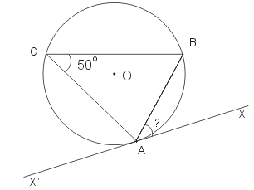
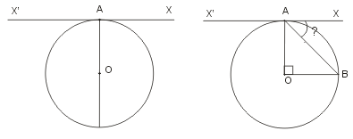
a, b, c,

- GV: đưa ra hình vẽ minh hoạ.

a, b, c,
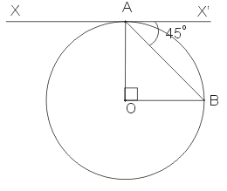
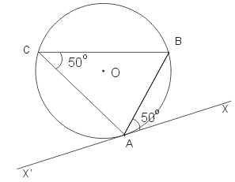

- GV kiểm tra và nhận xét bài làm của các nhóm
3. Bài mới (34phút)
Hoạt động 1: Bài tập(32 phút)
- GV: Đưa đề bài  Cho hình vẽ có AC,BD là đường kính xy là tiếp tuyến tại Acủa (O). Hãy tìm trên hình các góc bằng nhau.  - GV vẽ hình lên bảng  - GV cho HS thảo luận yêu cầu 1 em lên bảng trình bày  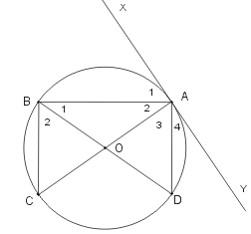  - GV yêu cầu HS đọc đề bài  - GV yêu cầu HS lên bảng vẽ hình, viết giả thiết, kết luận bài toán  ? Muốn chứng minh MT² = MA.MB ta làm như thế nào  ? Hãy phân tích sơ đồ chứng minh  - GV: Yêu cầu 1 học sinh chứng minh bài toán  - GV nhận xét bài làm của HS  - GV: Kết quả bài toán này được coi như một hệ thức lượng trong đường tròn cần ghi nhớ  ? Nếu ta di chuyển cát tuyến MAB đi qua tâm O như hình vẽ bên thì kết quả bài toán trên như thế nào  - GV chiếu nội dung bài tập lên bảng  - GV: Cho hình vẽ:  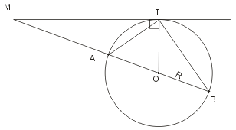  a, Biết MA=4cm, R=6cm. Tính MT=?  b, Biết MA = a,Tính MT theo a và R  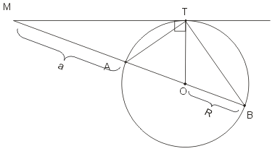  - GV cho HS thảo luận nêu lời giải  ? Ai có cánh tính khác đoạn MT không  - GV nêu cáh tính khác dựa vào định lí Pytago trong tam giác vuông  - GV: Yêu cầu học sinh đọc bài 35 (SGK-80) và treo hình vẽ Hình 30 lên bảng  - GV nhắc lại nội dung bài tập trên hình vẽ ở bảng phụ  ? Vậy để tính được khoảng cách từ mắt người quan sát đến ngọn hải đăng ta làm như thế nào  - GV chiếu lên bảng nội dung bài toán hình học  - GV: Giải thích (chỉ trên hình vẽ) + MA là chiều cao ngọn hải đăng  + M’C là khoảng cách từ mặt nước biển tới mắt người quan sát  + Mọi vật ở trên trái đất đều chịu lực hút trái đất hướng đi qua tâm nên MAB, M’CD là các cát tuyến đi qua tâm (O) và MM’ là tiếp tuyến của (O)  ? Khi đó MM’ được tính như thế nào  - GV: Yêu cầu học sinh về nhà làm tiếp | 1.Bài tập1  - Một học sinh đọc to đề bài  -HS dưới lớp vẽ hình vào vở  -HS: Ta có  (góc nội tiếp, góc tạo bởi tia tiếp tuyến và 1 dây cùng chắn cung AB)  -;  (góc đáy của các tam giác cân)  => = =  Tương tự  Có = 90⁰  , (đối đỉnh)  2.Bài 34:(sgk-80)  -HS cả lớp vẽ hình vào vở  - Một học sinh đọc to đề bài cả lớp theo dõi, sau đó một học sinh vẽ hình, viết GT, KL lên bảng  -Học sinh dưới lớp tự trình bày vào vở  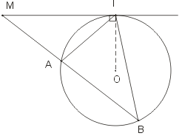  Đường tròn (O)  GT Tiếp tuyến MT  Cát tuyến MAB  KL MT² = MA.MB  -HS nêu: MT² = MA.MB  (g.g)  Chứng minh.  Xét và có:  chung  (cùng chắn cung AT)  (g.g)  MT² = MA.MB (đpcm)  3.Bài tập 3:  -HS vẽ hình vào vở  -HS thảo luận nhóm  + Nhóm 1 làm phần a  + Nhóm 2 làm phần b  -HS trình bày lời giải  Nhóm 1: Áp dụng kết quả bài 34 ta được:  MT² = MA.MB  MT² = MA.(MA+2R)  MT² = 4.(4+2.6)  MT² = 64 => MT = 8cm  Nhóm 2: Áp dụng kết quả bài 34 ta được:  MT² = MA.MB  MT² = MA.(MA+2R)  MT² = a.(a+2R)  MT =a.(a+2R)  -HS: Áp dụng định lí Pytago cho tam giác vuông MAT ta cũng tính được MT  4. Bài 35:(sgk-80)  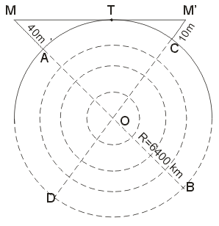  -HS nghe giải thích và quan sát hình vẽ  -HS: Ta tính MM’= MT + M’T  -Áp dụng kết quả bài 3 phần b
Hoạt động 2: Củng cố(2phút)
- GV khắc sâu các kiến thức đã vận dụng và cách làm các dạng bài tập trên | -HS: Ghi nhớ kiến thức của bài và phương pháp chứng minh hình
4.Hướng dẫn về nhà (5phút )
- Cần nắm vững các định lí, hệ quả góc nội tiếp, góc tạo bởi tia tiếp tuyến và dây cung (chú ý định lí đảo)
- Về nhà làm các bài tập 33, 35 (SGK- 80) , bài 26,27 (SBT - 77)
- Đọc trước bài “Góc có đỉnh ở bên trong đường tròn
Góc có đỉnh ở bên ngoài đường tròn ”

CHỦ ĐỀ 8: GÓC VỚI ĐƯỜNG TRÒN(9tiết )

Tuần 25 - Tiết 44

BÀI 5: GÓC CÓ ĐỈNH Ở BÊN TRONG ĐƯỜNG TRÒN

GÓC CÓ ĐỈNH Ở BÊN NGOÀI ĐƯỜNG TRÒN

I.MỤC TIÊUCẦN ĐẠT
1.Kiến thức
- Nhận biết được góc có đỉnh bên trong hay bên ngoài đường tròn .
- Phát biểu và chứng minh được định lý về số đo góc của góc có đỉnh ở bên trong hay bên ngoài đường tròn .
2.Kĩ năng
- Rèn luyện kĩ năng nhận biết góc có đỉnh bên trong, bên ngoài đường tròn
- Chứng minh đúng , chặt chẽ
- Trình bày chứng minh rõ ràng .
3.Thái độ
- Học sinh tích cực, chủ động trong học tập
4. Phát triển năng lực:
- Phát triển năng lực tự học và hợp tác của học sinh.
II.CHUẨN BỊ
1. GV: Thước kẻ, com pa, bảng phụ vẽ hình ( sgk )
2. HS: Đọc trước bài mới, Thước kẻ , com pa , thước đo góc.
III.HOẠT ĐỘNG DẠY – HỌC
1. Ổn định lớp(1phút)
2. Kiểm tra bài cũ (4phút)
HOẠT ĐỘNG DẠY | HOẠT ĐỘNG HỌC
- GV : Nêu định nghĩa , định lý góc nội tiếp, góc tạo bởi tia tiếp tuyến và dây cung .  - GV : Nhận xét và yêu cầu HS đọc phần tóm tắt kiến thức cần nhớ trong Sgk | -HS: Nêu lại kiến thức về định nghĩa , định lý góc nội tiếp, góc tạo bởi tia tiếp tuyến và dây cung .
3. Bài mới (37phút)
Hoạt động 1: Bài mới(30phút)
- GV treo bảng phụ vẽ hình 31(sgk) sau đó nêu câu hỏi để HS trả lời .  ? Em có nhận xét gì về đối với (O)  ? Đỉnh và cạch của góc có đặc điểm gì so với (O)  ? Vậy gọi là góc gì đối với đường tròn (O) .  - GV giới thiệu khái niệm góc có đỉnh bên trong đường tròn .  ? Góc chắn những cung nào  ? Phát biểu định lí  - GV đưa ra ( sgk ) gợi ý HS chứng minh sau đó phát biểu thành định lý .  ? Hãy tính góc theo góc và ( sử dụng góc ngoài của )  ? Góc và là các góc nào của (O) và có số đo bằng bao nhiêu số đo cung bị chắn  ? Vậy từ đó ta suy ra = ?  ? Hãy phát biểu định lý về góc có đỉnh bên trong đường tròn .  - GV treo bảng phụ vẽ hình 33 , 34 , 35(sgk ) sau đó nêu câu hỏi để HS suy nghĩ trả lời từ đó nhận biết ra góc có đỉnh bên ngoài đường tròn .  ? Quan sát các hình 33 , 34 , 35 (sgk)  ? Em có nhận xét gì về đối với đường tròn (O)  ? Đỉnh, cạnh của các góc đó so với (O) quan hệ như thế nào  ? Vậy thế nào là góc có đỉnh ở bên ngoài đường tròn .  - GV chốt lại khái niệm góc có đỉnh ở bên ngoài đường tròn.  - GV yêu cầu HS thực hiện (sgk) sau đó nêu thành định lý .  - GV gợi ý HS chứng minh .  + Hình 36 (sgk)  ? Góc BAD là góc ngoài của tam giác nào  ? Góc BAD tính theo và góc ADE như thế nào  ? Tính số đo của góc BAD và ADE theo số đo của cung bị chắn.  ? Từ đó suy ra số đo của theo số đo các cung bị chắn .  - GV gọi học sinh lên bảng chứng minh trường hợp thứ nhất còn hai trường hợp ở hình 37, 38 để cho HS về nhà chứng minh tương tự .  ? Qua đây ta có định lý nào  - GV gọi HS phát biểu định lý và ghi GT , KL của định lý .  - GV khắc sâu lại tính chất của góc có đỉnh nằm ở bên ngoài đường tròn và so sánh sự khác biệt của góc có đỉnh nằm ở bên ngoài đường tròn của góc có đỉnh nằm ở bên trong đường tròn | 1.Góc có đỉnh bên trong đường tròn  *Khái niệm:  - Góc có đỉnh E nằm bên trong (O)  là góc có đỉnh ở bên trong đường tròn  - chắn hai cung là  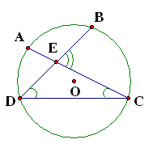  m n  - Định lý: (Sgk)  (Sgk)  GT : Cho (O) , có E nằm trong (O)  KL :  Chứng minh:  Xét có là góc ngoài của  theo tính chất của góc ngoài tam giác ta có : (1)  Mà :  (tính chất góc nội tiếp) ( 2)  Từ (1) và (2) ta có :  2.Góc có đỉnh ở bên ngoài đường tròn  *Khái niệm:  - Góc có nằm ngoài (O) , EB và EC có điểm chung với (O) là góc có đỉnh ở bên ngoài (O)  - Cung bị chắn là hai cung nằm trong góc  (sgk  GT : cho (O) và BEC là góc ngoài  KL :  Chứng minh:  a)Trường hợp 1:  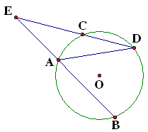  Ta có là góc ngoài của  (t/c góc ngoài )  (1)  Mà sđ và sđ (góc nội tiếp) (2)  Từ (1) và (2) ta suy ra :  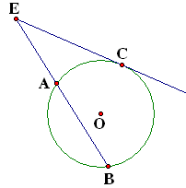  b)Trường hợp 2:  Ta có là góc ngoài của  (t/c góc ngoài )  (1)  Mà sđ và sđ (góc nội tiếp) (2)  Từ (1) và (2) ta suy ra :  (sđ- sđ) (đpcm)  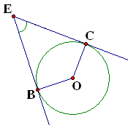  c)Trường hợp 3:  - Định lý:(Sgk - 81)  -HS: Đọc lại nội dung định lí  -HS: Nêu được sự khác biệt về tính chất giữa hai góc trên
Hoạt động 2: Củng cố - Tổng kết chủ đề(7 phút)
? Thế nào là góc có đỉnh bên trong và đỉnh ở bên ngoài đường tròn  ? Chúng phải thỏa mãn những điều kiện gì  ? Chứng minh lại định lí ở hình 37,38(sgk)  ? Vẽ hình, ghi GT và KL của bài 36 nêu phương hướng chứng minh  ? Qua giờ ôn tập tiếp theo này các em đã được ôn lại những kiến thức gì và làm dạng bài tập nào | -HS: Nêu lại hai định nghĩa và nêu lại các kiến thức của bài

4.Hướng dẫn về nhà(3phút)
- Học thuộc định lý về góc có đỉnh ở bên trong hay ở bên ngoài đường tròn
- Chứng minh lại các định lý .
- Giải bài tập trong sgk - 82 ( BT 36 , 37 , 38 )
- Hướng dẫn: Bài tập 37 ( Hs vẽ hình )
có ; AB = AC
sđ - sđ= sđ - sđ= sđ đcpcm .

Thụy Trường, ngày.......tháng......năm 2019
Kí duyệt của tổ chuyên môn

